项目代码托管功能：  
 该功能是由用户发出，经系统审核后存入数据库。

具体过程为：  
1. 用户对系统提出代码上传请求

1. 系统对用户上传的代码进行审核
2. 系统将审核通过的代码存入数据库，并通知用户代码已上传成功

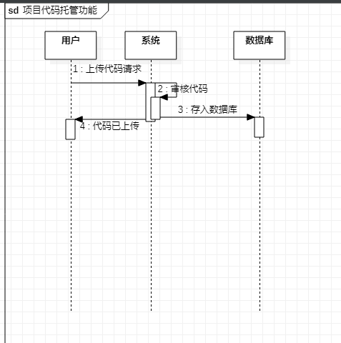

版本管理功能：  
 该功能是由软件系统发出版本更新等请求，由用户同意后进行版本更新

具体过程为：  
1.用户登录后激活系统

1. 系统提示用户须进行系统更新
2. 经用户同意后启动更新程序
3. 将新系统安装在用户设备上
4. 通知用户系统更新已完成，可进行其他操作

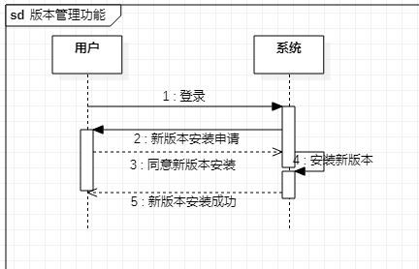

代码查找功能：  
 该功能是由用户发出经系统搜索后将结果反馈给用户

具体过程为：

1. 用户进入软件系统的搜索界面
2. 用户对系统提出查找代码请求
3. 系统在数据库中寻找符合要求的内容
4. 系统将搜索到的内容反馈给用户

